[ Bài Tập ] MINH HỌA TỪNG BƯỚC
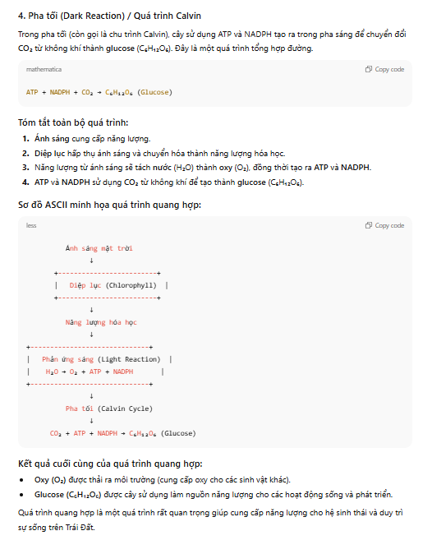
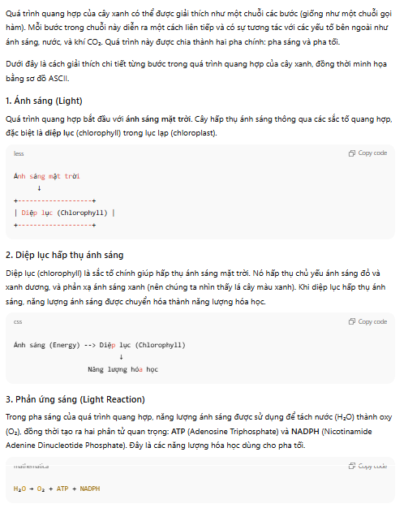
Prompt: “Hãy giải thích quá trình quang hợp của cây xanh theo từng bước chi tiết, giống như một chuỗi gọi hàm (step-by-step). Minh họa bằng sơ đồ ASCII thể hiện ánh sáng → diệp lục → phản ứng tạo năng lượng → tạo đường (glucose).”

Đặt thêm prompt: “Hãy giúp tôi, một sinh viên năm nhất tìm hiểu về chủ đề: quang hợp, bằng kỹ thuật truy vết từng bước – coi đây là một quy trình diễn ra theo thời gian, theo dõi tuần tự từng bước xảy ra, đầu vào → biến đổi → đầu ra.”
